**Самостоятельная работа студента КАЗ НУ в режиме онлайн во время пандемии**

Ключевые цели самостоятельных внеаудиторных занятий заключаются в закреплении, расширении знаний, формировании умений и навыков самостоятельного умственного труда, развитии самостоятельного мышления и способностей к самоорганизации.

Преподаватель должен уметь разработать технологию организации самостоятельной работы, включающей в себя:

1. отбор и структурирование содержания,
2. выбор методов и средств организации самостоятельной работы,
3. связь учебных тем с практической направленностью профессиональной подготовки.

На самостоятельную работу по учебному плану дисциплин отводится 50% времени  от аудиторной нагрузки.

При планировании необходимо  продумать рациональное  распределение самостоятельных работ по темам.

**ПЛАН СРС**

самостоятельной работы студента по предмету ППРТУ и СС

приемо - передающие устройства и система связи

|  |  |  |  |
| --- | --- | --- | --- |
| N  пп | Тема занятии | вид занятии | время |
| 1 | **Обработка лекции по системе дедлайн**  и сдача лектору на проверку | обработка и изучение лекции | в свободное  время |
| 1 | Генератор с внешним возбуждением. Структура и общие характеристики радио передающего устройства. Нарисовать самостоятельно с разъяснением структур и диапазонов генератора с внешним возбуждением. Исследование LC -автогенератора | письменно |  |
| 2 | Режимы работы генератора колебаниями первого и второго рода. Гармонический анализ импульсов выходного тока  Генератора. Схемы питания генератора. Исследование RC -генератора | письменно |  |
| 3 | Режимы работы генератора по напряженности. Сложение мощностей генераторов. Выходные каскады передатчиков | письменно |  |
| 4 | Умножители частоты колебаний. Автогенераторы. Режимы самовозбуждения автогенераторов | письменно |  |
| 5 | Причины нестабильности частоты и параметрические способы ее стабилизации. Кварцевая стабилизация частоты. Схемы кварцевых автогенераторов | письменно |  |
| 6 | Назначение, структуры и технические характеристики радиоприемных устройств. Входные цепи радиоприемников | письменно |  |
| 7 | Схемы резонансных усилителей на невзаимных элементах | письменно |  |
| 8 | Преобразователи частоты и параметрические усилители | письменно |  |
| 9 | Детекторы радиосигналов | письменно |  |
| 10 | Гетерадинный тракт, регулировки и индикация в радиоприемных устройствах | письменно |  |
| 11 | Радиоприемные устройства с цифровой обработкой сигналов | письменно |  |
| 12 | Электромагнитные помехи в радиоприемных устройствах | письменно |  |
| 13 | Исследование мобильной системы связи | письменно |  |
| 14 | Сети сотовой связи. Сети транкинговой связи | письменно |  |
| 15 | Сети радиорелейной и спутниковой связи. | письменно |  |
| **Выполнение виртуальных лабораторных работ по МУЛЬТИСИМУ** | | | |
| 1 | Исследование LC -автогенератора | Практически  согласно методички | В свободное  время |
| 2 | Исследование RC -генератора | Практически  согласно методички |  |
| 3 | Автоколебательная LC-цепь под внешним воздействием | Практически  согласно методички |  |
| 4 | Исследование однополосной модуляции | Практически  согласно методички |  |
| 5 | Исследование синтезатора частоты | Практически  согласно методички |  |
| 6 | Исследование автогенератора с частотной модуляцией | Практически  согласно методички |  |
| 7 | Изучение принципа работы супергетеродинного приемника АМ сигналов | Практически  согласно методички |  |
| 8 | Исследование УПЧ | Практически  согласно методички |  |
| 9 | Исследование систем АРУ | Практически  согласно методички |  |
| 10 | Исследование преобразования частоты | Практически  согласно методички |  |
| 11 | Исследование амплитудного детектора | Практически  согласно методички |  |
| 12 | Исследование частотного детектора | Практически  согласно методички |  |
| 13 | Исследование мобильной системы связи – отчет реферат | письменно |  |
| 14 | Исследование транкинговой системы связи – отчет реферат | письменно |  |
| 15 | Исследование радиорелейной и спутниковой системы связи – отчет реферат | письменно |  |
| **Подготовка к сессии и рубежным контролям используя литературу с УМКД** | | | |

**ВЫПОЛЕНИЯ ПРАКТИЧЕСКИХ ЗАДАЧ**

Практическая работа №1

**Колебательный контур. Расчет параметров контура**

Параллельный контур, питается от источника ЭДС амплитудой  с внутренним сопротивлением Ri; параметры контура :, , , , , . Определить резонансную частоту контура, эквивалентную добротность, резонансное сопротивление контура, модуль коэффициента передачи напряжения контура при резонансе в расстройке , полосу пропускания. По результатам расчетов построить амплитудно-частотную и фазо-частотную характеристики контура, кроме того, привести векторную диаграмму для токов в общей сети цепи и контуре на резонансной частоте и при расстройке .

## Методика к решению задачи

1. Общая индуктивность контура 

1. Общая емкость контура 
2. Сопротивление потерь в контуре 
3. Резонансная частота ; ;  
4. Характеристическое сопротивление контура 

6. Добротность контура Q

7. Реактивное сопротивление левой ветви контура при резонансе

 , правой ветви 

8. Резонансное сопротивление контура  , Q

9. Амплитуда тока питающей цепи 

10. Напряжение генератора (на зажимах 1 и 2 контура) 

11. Амплитуда тока контура ; 

12. Эквивалентная добротность контура с учетом шунтирования его внутренним сопротивлением будет

=

13. Модуль коэффициента передачи напряжения контура при резонансе

Q

14. Полоса пропускания параллельного контура



15. Модуль коэффициента передачи напряжения параллельного контура при обобщенной расстройке

Qэ 

1. Амплитудно-частотную характеристику (АЧХ) контура построить по формуле



1. Фазо-частотную характеристику (ФЧХ) контура построить по формуле



Значения  взять равными –3, -2, -1, 0, +1, +2, +3.

Вид АЧХ и ФЧХ представлена на рис.1.1 и 1.2.

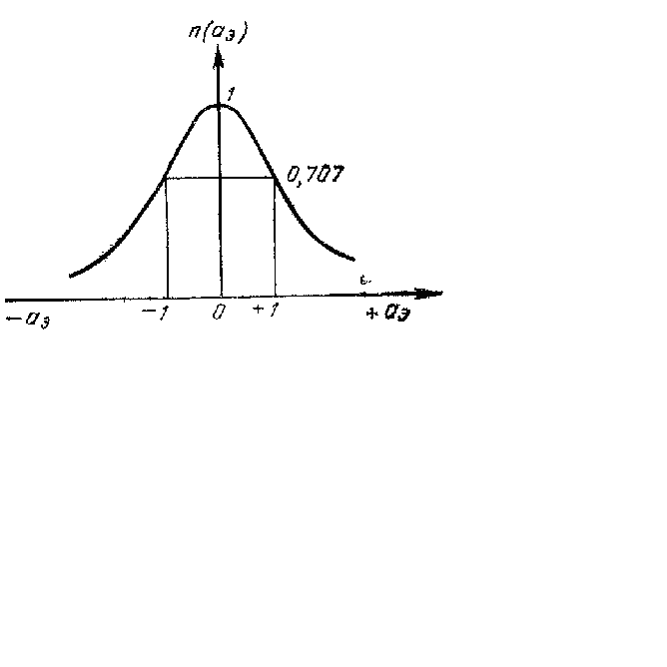

Рисунок 1.1 – АЧХ контура

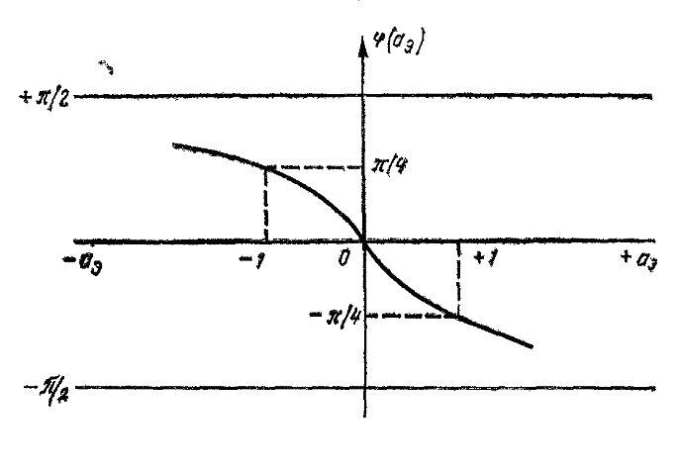

Рисунок 1.2 – ФЧХ контура

Векторные диаграммы для токов в питающей цепи и контуре построить по результатам расчетов, примерный вид этих диаграмм показан на рис.1.3.

Значения , , , , , ,  взять из табл.1.1

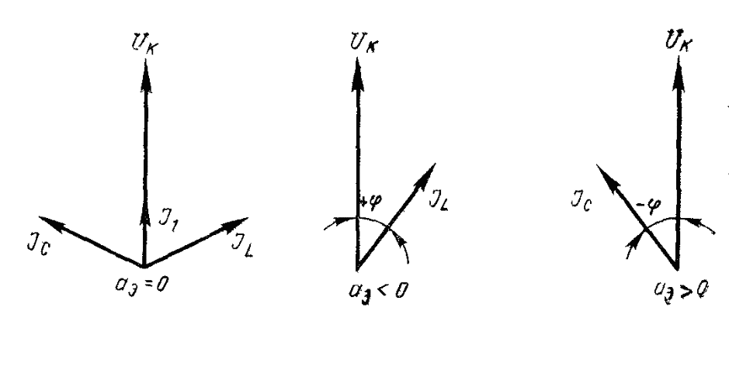

Рисунок 1.3 – Векторные диаграммы для токов в питающей цепи и контуре

Таблица 1.1

|  |  |  |  |  |  |  |  |  |  |  |
| --- | --- | --- | --- | --- | --- | --- | --- | --- | --- | --- |
| **Параметры** | **Последняя цифра шифра студента** | | | | | | | | | |
| 0 | 1 | 2 | 3 | 4 | 5 | 6 | 7 | 8 | 9 |
| , B | 100 | 200 | 150 | 250 | 300 | 50 | 120 | 180 | 220 | 75 |
| Ri, кОм | 20 | 15 | 25 | 30 | 35 | 40 | 50 | 10 | 45 | 50 |
| , мкГн | 3 | 5 | 9 | 7 | 10 | 20 | 25 | 40 | 35 | 45 |
| , пФ | 50 | 80 | 70 | 200 | 250 | 300 | 90 | 150 | 170 | 60 |
| , Ом | 2 | 3 | 2,5 | 4 | 5 | 2 | 2,5 | 3,5 | 1,5 | 3 |
| **Параметры** | Предпоследняя цифра шифра студента | | | | | | | | | |
| 0 | 1 | 2 | 3 | 4 | 5 | 6 | 7 | 8 | 9 |
| , мкГн | 2 | 40 | 10 | 8 | 30 | 35 | 20 | 25 | 5 | 4 |
| , пФ | 60 | 400 | 300 | 500 | 600 | 200 | 50 | 250 | 90 | 70 |
| , Ом | 3 | 5 | 2,5 | 1,5 | 3,5 | 4 | 4,5 | 2 | 3,5 | 2 |

Практическое занятие № 2

**Расчет одноконтурной ВЦ диапазонного приемника с комбинированной связью с ненастроенной антенной**

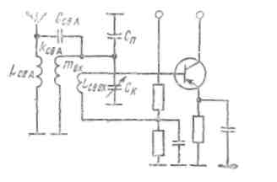

Рисунок 2.1 – Схема входной цепи с ком­бинированной связью с антенной и индуктивной связью с транзистором

Комбинированная связь с антенной (рис. 2.1) обеспечивает малую неравномерность коэффициента передачи при высоких величинах коэффициента передачи и изби­рательности. Для этой связи характерна пониженная избирательность для частот, близких к резонансной частоте антенны. Комбинированная связь с антенной применяется в высокока­чественных радиовещательных и связных приемниках. Расчеты входных цепей многодиапазонных приемников ве­дутся для каждого поддиапазона.

1. Выбрать блок конденсаторов с определенными параметрами Ск мин и Ск мах.

2. Вычислить максимально допустимую емкость входной цепи

 (2.1)

3. Определить индуктивность контура по формуле

 (2.2)

4. Выбрать емкость СсвА равной нескольким процентам от СА (обычно 1-20 пФ). При увеличении СсвА усиливается влия­ние разброса параметров антенны на контур, а при уменьшении ее снижается коэффициент передачи входной цепи.

5. Выбрать коэффициент удлинения антенны, с ростом которого падает коэффициент передачи входной цепи, но растет его равномерность по диапазону (*kуд* = 1,2….2).

6. Определить индуктивность катушки связи с антенной

 (2.3)

где *L* измеряется в микрогенри, *f*— в килогерцах; *С*— в пикофарадах.

7. Найти коэффициент связи с антенной и коэффициент вклю­чения входной цепи к входу УРЧ так, чтобы получить требуемую *Se*зк и обеспечить равенство коэффициентов передачи на крайних частотах диапазона

 (2.4)

8. Определить (на верхней частоте поддиапазона) коэффициент включения контура ко входу УРЧ

, (2.5)

где *dвнС =RА [Ссва / (Ссх + Ск min + СсвA)2] / ω0 mах L* (2.6)

*dвнL =RА  / ω0 mах LсвА(1 – 1/)*2 (2.7)

9. Рассчитать коэффициент связи контура с антенной и емкость связи из условия допустимой расстройки контура антенной:

 (2.8)

где   ; ;  (2.9)

где Cmln = Ск mln + СА; ΔСА = (САmах— CAmin) / 2.

10. Выбрать коэффициент связи контура с антенной и коэффи­циент его включения к входу УРЧ из условий

 ;  ; ;  (2.10)

где – конструктивно выполнимый коэффициент связи, равный 0,5–0,6 для катушек с универсальной намоткой и 0,4–0,5 для катушек с однослойной намоткой.

11. Вычислить емкость подстроечного конденсатора

Сп=Ссх–См–– (2.11)

где = *СсвА /Са.*

12. Найти коэффициент передачи входной цепи на *f0* mln и *f0* mах

 (2.12)

Обобщенная расстройка, соответствующая частоте дополнитель­ного канала приема *f*дк, равна

*ξдк = [(fдк / f0o) – (f0o/fдк)] / dэр,* (2.13)

где *f0o* — наиболее опасная частота настройки приемника, лежа­щая ближе всего к *f*дк.

**Задача 2.1**

Требуется рассчитать входную цепь радиовещательного приемника средневолнового диапазона.

Исходные данные для расчетов взять из таблицы 2.1

Таблица 2.1

|  |  |  |  |  |  |  |  |  |  |  |
| --- | --- | --- | --- | --- | --- | --- | --- | --- | --- | --- |
| **Параметры** | **1** | **2** | **3** | **4** | **5** | **6** | **7** | **8** | **9** | **0** |
| Диапазон прини-  маемых  частот *f0min*, кГц | 750 | 400 | 500 | 600 | 450 | 550 | 650 | 700 | 800 | 350 |
| Диапазон прини-  маемых  частот *f0max,* кГц | 2625 | 3000 | 2850 | 2500 | 2750 | 2725 | 2600 | 2900 | 2925 | 2550 |
| Параметры 1-го активного элемента приемника *Rвх* , Ом | 1000 | 1050 | 1100 | 1200 | 1300 | 1350 | 1250 | 1050 | 1150 | 1400 |
| Параметры 1-го активного элемента приемника *Свх*, пФ | 120 | 100 | 105 | 110 | 115 | 125 | 130 | 135 | 140 | 150 |
| Эквивалентное затухание контура *dэр* | 0,1 | 0,11 | 0,115 | 0,12 | 0,15 | 0,14 | 0,1 | 0,13 | 0,14 | 0,15 |
| Собственное затухание контура входной цепи *d* | 0,01 | 0,012 | 0,014 | 0,013 | 0,01 | 0,013 | 0,014 | 0,015 | 0,01 | 0,012 |
| Параметры антенны  *RА,* Ом | 500 | 550 | 600 | 575 | 525 | 625 | 650 | 700 | 675 | 725 |
| Параметры антенны  *СА min*, пФ | 75 | 50 | 60 | 70 | 55 | 65 | 75 | 80 | 35 | 55 |
| Параметры антенны  *СА max* , пФ | 250 | 200 | 250 | 300 | 350 | 200 | 225 | 240 | 325 | 240 |
| Двухсекционный блок конденсаторов Ск *min ,* пФ | 4 | 4,5 | 5 | 5,5 | 4 | 4,5 | 5 | 5,5 | 6 | 10 |
| Двухсекционный блок конденсаторов Ск *max,* пФ | 220 | 250 | 230 | 240 | 300 | 350 | 500 | 550 | 600 | 495 |

Практическое занятие №3

**Методика расчета ВЦ с магнитной антенной**

Магнитная антенна конструктивно представляет собой ферритовый стержень (сердечник), на котором размещен каркас с намо­танной на нем катушкой входного контура (рис. 3.1). Чаще всего сердечники имеют в сечении круглую или прямоугольную форму. Будем считать при расчете, что нами применен круглый стержень. Свойства прямоугольного стерж­ня аналогичны свойствам круг­лого с эквивалентным диамет­ром

*d0 = 2,* (3.1)

где *h* и *с* — соответственно вы­сота и ширина прямоугольника поперечного сечения стержня.

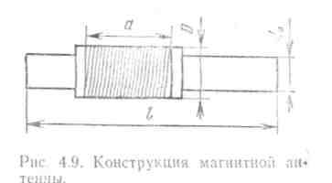

Рисунок 3.1 – Конструкция магнитной антенны

Связь контура ферритовой антенны со входом транзистор­ного каскада можно реализовать внутриемкостным или индуктивным способом. Чаще всего используется индуктивная связь с помощью катушки связи.

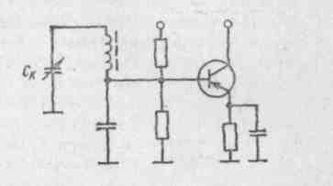

Рисунок 3.2 – Схема входной цепи с не­посредственной связью с магнитной антенной и внутриемкостной связью с транзистором

Исходными данными для расчета являются: требуемая индук­тивность контура магнитной антенны *L* (либо параметры элемента настройки, необходимые для ее расчета, который производится аналогично расчета индуктивности контура при внешнеемкостной или индуктивной связи с антенной), выходная проводимость 1-го каскада, а также величина затухания *dэр* нагруженного контура входной цепи, характеризующая избирательность приемника по дополни­тельным каналам и частотные искажения в полосе пропускания.

1. Выбрать блок конденсаторов с определенными параметрами Ск мин и Ск мах.

2. Выбрать сердечник магнитной антенны. Ориентировочный вы­бор феррита по величине его начальной магнитной проницаемости μ0 в зависимости от рабочей частоты производится по таблицы 3.1. Окон­чательно марку феррита можно уточнить по справочным данным.

Таблица 3.1

|  |  |
| --- | --- |
| Диапазон частот, МГц | μо |
| Менее 0,5  0,5—2  2—30  Более 30 | 2000—1000  1000—400  400—100  50—10 |

Размеры сердечника выбрать из таблицы 3.2, где указаны разме­ры ферритовых стержней, выпускаемых про­мышленностью. При этом следует иметь в виду, что эффективность антенны растет с увеличением отношения длины стержня к его диаметру *l/d0* и площади сечения *S* стержня. Однако размеры стержня обычно ограничены из конструктивных соображений.

Таблица 3.2

|  |  |
| --- | --- |
| Диаметр d0 или сечение *h*х*c* стержня, мм | Длина стержня *l* , мм |
| Ø8  Ø 10  4х16  3х20 | 80; 100; 125; 140; 160; 200  200  80; 100; 125  100; 125 |

3. Найти отношение *l/d0* для выбранного стержня. Из таблицы 3.3 определить значение действующей магнитной проницаемости это­го стержня.

Таблица 3.3

|  |  |  |  |  |  |  |  |  |  |
| --- | --- | --- | --- | --- | --- | --- | --- | --- | --- |
| Действующая магнитная  проницаемость при μо | | | | | Действующая магнитная | | | | |
| проницаемость при μо | | | | |
|  |  |  |  | не менее 200 | *l/d0* |  |  |  | не менее 200 |
| *l/d0* | 5 | 10 | 100 | 5 | 10 | 100 |
| 1 | 2,25 | 3,0 | 3,2 | 3,5 | 6 | 4,5 | 7,8 | 25 | 31 |
| 2 | 3,6 | 4,6 | 6,5 | 8,0 | 8 | 4,7 | 8,3 | 34 | 37 |
| 3 | 3,85 | 6,0 | 10 | 12 | 10 | 4,80 | 9,4 | 41 | 63 |
| 4 | 4,2 | 6,7 | 15 | 18 | 15 | 4,85 | 9,4 | 52 | 78 |
| 5 | 4,35 | 7,2 | 20 | 24 | 20 | 4,9 | 9,6 | 60 | 95 |

4. Рассчитать требуемую индуктивность контура магнитной антенны

 (3.2)

5. Количество витков контурной катушки рассчитать по фор­муле

** (3.3)

где *L* – требуемая величина индуктивности катушки, мкГ; *D* — диаметр намотки, см; *μд* — действующая магнитная проница­емость сердечника; — коэффициент, зависящий от удлинения сердечника; *mL* — коэффициент, зависящий от отношения длины намотки *а* к длине стержня *l*; *pL* — коэффициент, учитывающий смещение центра катушки относительно середины стержня; *qL* = *(d0* */D)3.*

Коэффициенты *L', mL* и *pL* необходимые для расчета числа витков контурной катушки, определить по графикам рис. 3.3, 3.4 и 3.5. При этом нужно учесть, что обычно длина намотки ка­тушки составляет примерно 0,2 длины стержня, а смещение катуш­ки относительно середины стержня (для обеспечения подстройки индуктивности перемещением катушки вдоль стержня) имеет вели­чину порядка (0,3...0,3) *L*

Диаметр намотки *D,* во избежание значительного увеличения собственной емкости катушки и диэлектрических потерь в феррите, должен быть примерно в 1,1 раза больше диаметра стержня *d0,* для чего соответствующим образом выбирают диаметр каркаса. При этом коэффициент *q*L ≈ 0,83.

Индуктивность катушки связи характеризуется необходимым коэффициентом трансформации , который рассчит­ается так же, как для обычной одноконтурной входной цепи. Конструктивное затухание ненагруженного контура магнитной антенны при этом можно принять *d* = 0,01. Коэффициент транс­формации *т* выбираем либо из условий получения минимального коэффициента шума, либо из условий достижения необходимой избирательности входной цепи.

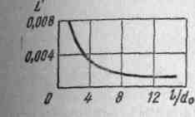

Рисунок 3.3 – Зависимость коэффициента пропор­циональности *U* от от­ношения длины стержня к его диаметру

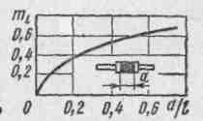

Рисунок 3.4 – Зависимостть коэффициента пропорциональности mL от

относительной длины на мотки катушки

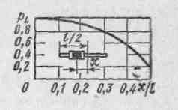

Рисунок 3.5 – Зависимость коэффициента пропор­циональности *ръ* от от­носительного смещения катушки

Расчет выполнить на минимальной частоте диапазона f0 min. Эта точка является наихудшей в смысле выполнения перечислен­ных условий.

При расчете по минимуму коэффициента шума индуктивность катушки связи находим из формулы

 (3.4 а)

Здесь *Lcв*—индуктивность катушки связи, мкГ; *f*0 mln—мини­мальная частота диапазона, мГц; *k* ≈ 0,8...0,9— коэффициент свя­зи между контурной катушкой и катушкой связи; *RГопт* — опти­мальное сопротивление генератора, Ом, при котором достигается минимум коэффициента шума для выбранного транзистора, указы­вается в справочнике; *d* — собственное затухание контура.

При расчете по заданной избирательности входной цепи индук­тивность катушки связи

 (3.4б)

Где *R*вх—входное сопротивление транзистора 1-го каскада, Oм; *d*эp –эквивалентное затухание контура, при котором достигается заданная избирательность входной цепи.

Число витков катушки связи рассчитываем по формуле

** (3.4 в)

где ω*K* и *wCB, L* и LCB — число витков и индуктивности контурной катушки и катушки связи соответственно; *т*— коэффициент транс­формации.

Контурную катушку рекомендуется наматывать для длинно­волнового диапазона проводом ПЭВ диаметром 0,1—0,12 мм (в не­сколько слоев на каркасе), для средневолнового — литцендратом ЛЭ 6х0,06 или ЛЭ9х0,07 (в один слой; виток к витку), длякоротковолнового — проводом ПЭВ или медным посеребренным проводом диаметром 0,35—0,5 мм с шагом 1—2 мм. Катушку связи наматывают проводом ПЭЛШО диаметром 0,12—0,14 мм.

5. Найти действующую высоту магнитной антенны (в метрах) по формуле

 (3.5)

Где λ— длина волны, в м; *wK*— число витков контурной катушки; *S* — площадь одного витка катушки, *S=πD2* , в м2; *μд* — действующая магнитная проницаемость сердечника; *dэp* — эквивалентное затуха­ние нагруженного контура антенны.

6. Определить напряженность поля, необходимую для создания на входе 1-го каскада напряжения необходимой величины:

*Е* = *Uвх/т h*д. (3.6)

Избирательность входной цепи с магнитной антенной по сосед­нему и дополнительным каналам, полоса пропускания, коэффициент передачи входной цепи, коэффициент шума 1-го каскада рас­считывается так же, как для обычной одноконтурной входной цепи (без учета расстройки и затухания, вносимых подключением внеш­ней антенны).

**Литература**

1. Алексеева Л.П., Норенкова Обеспечение самостоятельной работы студентов. Ж. «Специалист» № 6, 2007 г.
2. Вычегжанина Т.В. О самостоятельной работе студентов. Ж. «Специалист» № 4, 2008 г.
3. Зимина И.В., Мазурская З.Я. О самостоятельной работе студентов. Ж. «Специалист» № 11, 2007 г.
4. Пан Н.В. Особенности самостоятельной работы студента. Ж. «Специалист» № 3, 2010 г.
5. [http://umk-spo.biz/articles/kontrol/formy-sam-rab](https://www.google.com/url?q=http://umk-spo.biz/articles/kontrol/formy-sam-rab&sa=D&ust=1540737591365000)